新型コロナウイルスPCR検査予約票

依頼科 |  | 病舎 |  | 年齢 | 歳 | 性別
患者ID |  | 氏名 | 様

予約日時 | 受診予定の診療科担当医に直接お問い合わせください(診療受付時間内)
◆外来患者様◆
検査当日はマスク(不織布マスク推奨)を着用して予約時間の30分前までに来院し、
自動再来機受付機で受付を行い、
病棟2階23臨床検査受付へお越しください。
※受付時間：9:30〜11:00、13:15〜13:45

PCR検査検体採取の進行状況により検査時間が前後することがありますのでご了承
ください。
陽性であった場合は、翌日か翌々日に医師より連絡させていただきます。
万が一、発熱や咳・痰などの症状がある場合は事前に入院予定の各診療科外来受付へ
ご連絡ください。

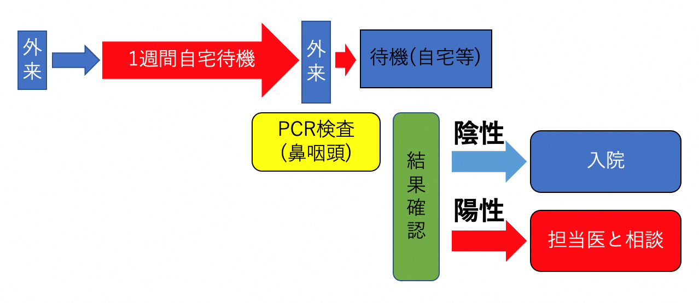
◆自宅待機から入院までの流れ◆
1週間注意して生活

京都府立医科大学附属病院
TEL（075）251-5111

